**一、数据安全：区块链让数据真正“放心”流动起来**

区块链以其可信任性、安全性和不可篡改性，让更多数据被解放出来。用一个典型案例来说明，即区块链是如何推进基因测序大数据产生的。区块链测序可以利用私钥限制访问权限，从而规避法律对个人获取基因数据的限制问题，并且利用分布式计算资源，低成本完成测序服务。区块链的安全性让测序成为工业化的解决方案，实现了全球规模的测序，从而推进数据的海量增长。

**二、数据开放共享：区块链保障数据私密性**

政府掌握着大量高密度、高价值数据，如医疗数据、人口数据等。政府数据开放是大势所趋，将对整个经济社会的发展产生不可估量的推动力。然而，数据开放的主要难点和挑战是如何在保护个人隐私的情况下开放数据。基于区块链的数据脱敏技术能保证数据私密性，为隐私保护下的数据开放提供了解决方案。数据脱敏技术主要是采用了哈希处理等加密算法。例如，基于区块链技术的英格码系统(Enigma)，在不访问原始数据情况下运算数据，可以对数据的私密性进行保护，杜绝数据共享中的信息安全问题。例如，公司员工可放心地开放可访问其工资信息的路径，并共同计算出群内平均工资。每个参与者可得知其在该组中的相对地位，但对其他成员的薪酬一无所知。

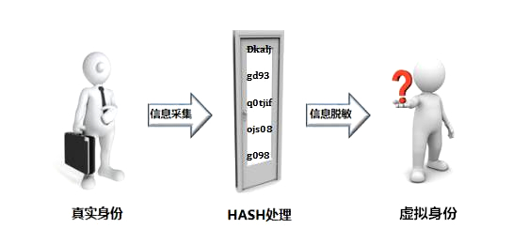

数据HASH脱敏处理示意图

**三、数据存储：区块链是一种不可篡改的、全历史的、强背书的数据库存储技术**

区块链技术，通过网络中所有节点共同参与计算，互相验证其信息的真伪以达成全网共识，可以说区块链技术是一种特定数据库技术。迄今为止我们的大数据还处于非常基础的阶段，基于全网共识为基础的数据可信的区块链数据，是不可篡改的、全历史的、也使数据的质量获得前所未有的强信任背书，也使数据库的发展进入一个新时代。

**四、数据分析：区块链确保数据安全性**

数据分析是实现数据价值的核心。在进行数据分析时，如何有效保护个人隐私和防止核心数据泄露，成为首要考虑的问题。例如，随着指纹数据分析应用和基因数据检测与分析手段的普及，越来越多的人担心，一旦个人健康数据发生泄露，将可能导致严重后果。区块链技术可以通过多签名私钥、加密技术、安全多方计算技术来防止这类情况的出现。当数据被哈希后放置在区块链上，使用数字签名技术，就能够让那些获得授权的人们才可以对数据进行访问。通过私钥既保证数据私密性，又可以共享给授权研究机构。数据统一存储在去中心化的区块链上，在不访问原始数据情况下进行数据分析，既可以对数据的私密性进行保护，又可以安全地提供给全球科研机构、医生共享，作为全人类的基础健康数据库，对未来解决突发疾病、疑难疾病带来极大的便利。

**五、数据流通：区块链保障数据相关权益**

对于个人或机构有价值的数据资产，可以利用区块链对其进行注册，交易记录是全网认可的、透明的、可追溯的，明确了大数据资产来源、所有权、使用权和流通路径，对数据资产交易具有很大价值。

一方面，区块链能够破除中介拷贝数据威胁，有利于建立可信任的数据资产交易环境。数据是一种非常特殊的商品，与普通商品有着本质区别，主要是具有所有权不清晰、 “看过、复制即被拥有”等特征，这也决定了使用传统商品中介的交易方式无法满足数据的共享、交换和交易。因为中介中心有条件、有能力复制和保存所有流经的数据，这对数据生产者极不公平。这种威胁仅仅依靠承诺是无法消除的，而这种威胁的存在也成为阻碍数据流通巨大障碍。基于去中心化的区块链，能够破除中介中心拷贝数据的威胁，保障数据拥有者的合法权益。

另一方面，区块链提供了可追溯路径，能有效破解数据确权难题。区块链通过网络中多个参与计算的节点来共同参与数据的计算和记录，并且互相验证其信息的有效，既可以进行信息防伪，又提供了可追溯路径。把各个区块的交易信息串起来，就形成了完整的交易明细清单，每笔交易来龙去脉非常清晰、透明。另外，当人们对某个区块的“值”有疑问时，可方便地回溯历史交易记录进而判别该值是否正确，识别出该值是否已被篡改或记录有误。

一切在区块链上有了保障，大数据自然会更加活跃起来。